2018年5月27日 星期日 晴 20～27℃

益阳大通湖200MWp渔光互补发电项目

二期100MWp渔光互补发电项目情况

* + - * 39-2区支架安装7人；抱箍安装4人；
      * 46-1组件安装4人；
      * 68区立柱焊接2人；支架安装6人；
      * 69区支架安装8人；
      * 70区支架安装4人；桥架安装4人；
      * 71区支架安装5人；立柱焊接2人；
      * 82区立柱防腐处理2人；

二期现场共48人施工。

图片如下：

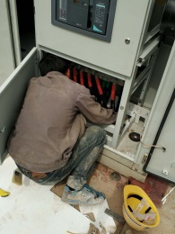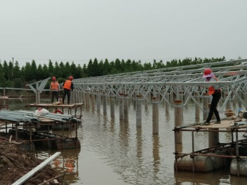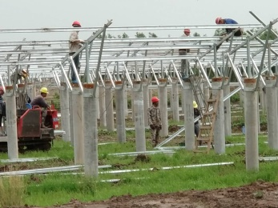

现场人员：张海龙、苏振峰、仵升靓。